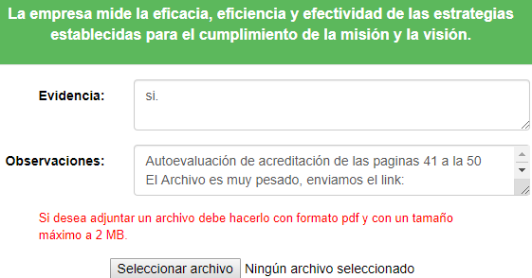
Como los archivos tienen un tamaño que supera los 2 MB autorizado Adjunto link.

http://www.uco.edu.co/documentoslibres/INFORME%20%20FINAL%20AUTOEVALACION%20%202016.pdf

La respuesta a la pregunta la encontramos en informe de autoevaluación de acreditación en las paginas 41 a la 50.

Ver i información completa URL: http://www.uco.edu.co/lideresprogresa/

